CONTRATO DE SUMINISTRO DE ARTÍCULOS EN GENERAL, QUE CELEBRAN, POR UNA PARTE, EL PARTIDO DE LA REVOLUCIÓN DEMOCRÁTICA, REPRESENTADO EN ESTE ACTO POR EL C. MOISÉS QUINTERO TOSCUENTO, EN SU CARÁCTER DE APODERADO LEGAL, A QUIEN EN LO SUCESIVO SE DENOMINARÁ “EL PRD”, Y POR LA OTRA, LA C. ( ), A QUIEN EN LO SUCESIVO SE DENOMINARÁ “LA PROVEEDORA”, AL TENOR DE LAS DECLARACIONES Y CLÁUSULAS SIGUIENTES:

D E C L A R A C I O N E S

- DECLARA “EL PRD”, POR CONDUCTO DE SU APODERADO:

  - Que su poderdante es un Instituto Político creado en términos de lo establecido en la Ley General de Instituciones y Procedimientos Electorales y Ley General de Partidos Políticos, con registro único ante el Instituto Nacional Electoral, y que tiene como fin promover la participación del pueblo en la vida democrática, contribuir a la integración de la representación nacional y como organización de ciudadanos, hacer posible el acceso de éstos al ejercicio del poder público, de acuerdo con los programas, principios e ideas que postula y mediante el sufragio universal, libre, secreto y directo, de conformidad con lo dispuesto por el artículo 41 de la Constitución Política de los Estados Unidos Mexicanos.

  - Que su Apoderado tiene facultades para celebrar el presente contrato en su nombre y representación, mismas que no le han sido revocadas a la fecha, según consta en la Escritura Pública Número ( ) de fecha 15 de junio de 2021, otorgada ante la Fe del Dr. Sergio Navarrete Mardueño, Notario Público Número 128 de la Ciudad de México.

  - Que, de acuerdo con sus necesidades, requiere contar con los servicios de una persona física con cuya actividad económica sea la venta de artículos en general, por lo que ha determinado llevar a cabo la contratación de los servicios de “LA PROVEEDORA”.

  - Que el presente contrato se celebra en observancia a lo establecido por el Reglamento de Fiscalización del Instituto Nacional Electoral (INE), aplicable a los Partidos Políticos Nacionales.

  - Que para efectos de este contrato señala como su domicilio el ubicado en Avenida Benjamín Franklin número 84, colonia Escandón, Alcaldía de Miguel Hidalgo, Código Postal 11800, Ciudad de México.

DECLARA “LA PROVEEDORA”.

  - Es una persona física con actividad empresarial, que para el cumplimiento de las obligaciones que le marcan las distintas leyes fiscales, está debidamente dada de alta en el Registro Federal de Contribuyentes clave ( ).

  - Que conoce los requerimientos objeto del presente contrato y que dispone de los elementos necesarios para proporcionar el suministro de los artículos
requeridos de forma eficiente, oportuna y en las mejores condiciones para “EL PRD”, toda vez que cuenta con la experiencia y capacidad requeridas para proporcionar el servicio objeto de este contrato.

  - Que conoce el sentido y alcance de las disposiciones contenidas en el Reglamento de Fiscalización del Instituto Nacional Electoral (INE), aplicable a los Partidos Políticos Nacionales.

  - Que acredita su inscripción en el Registro Nacional de Proveedores del Instituto Nacional Electoral, con el Acuse de Refrendo número RNP: 202101192091935.

  - Que, para todos los efectos legales de este contrato, señala como su domicilio el ubicado en ( ).

Vistas las anteriores declaraciones y una vez reconocida plenamente la personalidad y capacidad con que comparece cada una de las partes, es su voluntad celebrar el presente contrato, al tenor de las siguientes:

C L Á U S U L A S

PRIMERA. - OBJETO. “LA PROVEEDORA” se obliga a suministrar materiales de papelería y oficina, los cuales se detallan en el cuadro inserto, de acuerdo a la cotización anexa de fecha 25 de marzo de 2022, que forma parte integral de este contrato.
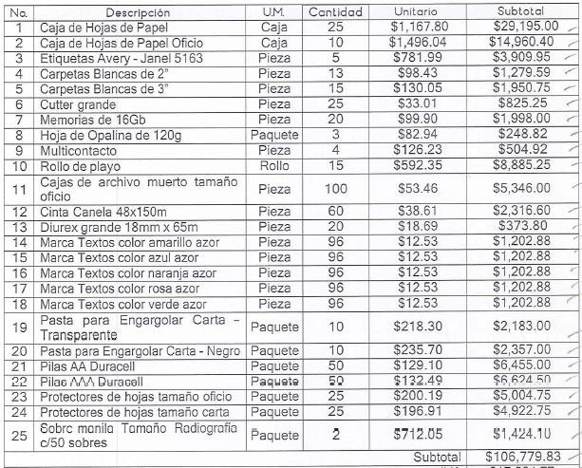

SEGUNDA. - PRECIO. El monto de la operación objeto del presente contrato será de
$106,779.83 (Ciento seis mil setecientos setenta y nueve pesos 83/100 M.N.), más el 16% de impuesto al valor agregado por $17,084.77 (Diecisiete mil ochenta y cuatro pesos 77/100 M.N.); importe neto a pagar de $123,864.60 (CIENTO VEINTITRÉS MIL OCHOCIENTOS SESENTA Y CUATRO PESOS 60/100 M.N.).

TERCERA. - FORMA DE PAGO. “EL PRD” se obliga a pagar el precio de los materiales convenidos en una sola exhibición, el día 11 de abril de 2022. Ambas partes convienen en que el pago se efectuará mediante transferencia electrónica previa presentación del Comprobante Fiscal Digital por Internet (CFDI), que deberá cumplir con todos los requisitos fiscales, mismo que se pagará una vez revisado y autorizado por el área respectiva.
CUARTA. - VIGENCIA. La vigencia del presente contrato será del 31 de marzo al 30 de abril de 2022.

QUINTA. - LUGAR Y FECHA DE ENTREGA. “LA PROVEEDORA” se obliga a entregar los artículos objeto del presente contrato el día 05 de abril de 2022, en las oficinas de “EL PRD” ubicadas en Avenida Benjamín Franklin número 84, Colonia Escandón, Alcaldía de Miguel Hidalgo, Código Postal 11800, Ciudad de México.

SEXTA. - RESCISIÓN. Cualquiera de “LAS PARTES” podrá rescindir el presente contrato en el caso de que alguna incumpla cualquiera de las obligaciones a su cargo, convenidas en los términos y condiciones de este contrato.

Las partes convienen expresamente que para que la rescisión opere de pleno derecho y sin necesidad de intervención judicial, bastará que así lo comunique por escrito “EL PRD” a “LA PROVEEDORA”, expresando la fecha en la que el contrato quedará rescindido para todos los efectos legales a que haya lugar, sin existir responsabilidad alguna para “EL PRD”.

SÉPTIMA. - PENA CONVENCIONAL. “LA PROVEEDORA” estará obligada a pagar como pena convencional por el incumplimiento a las obligaciones pactadas en el presente contrato, el 30% del monto máximo de los servicios contratados.

OCTAVA. - OBLIGACIONES DE LA PROVEEDORA. “LA PROVEEDORA” se obliga a entregar los bienes objeto del presente contrato, de conformidad con las características y cantidades como se indica en la Cláusula Primera del presente contrato.

NOVENA. - CESIÓN DE DERECHOS Y OBLIGACIONES. “LA PROVEEDORA” no podrá ceder total o parcialmente los derechos y obligaciones derivados del presente contrato, en favor de cualquier otra persona física o moral.

DÉCIMA. - RESPONSABILIDAD CIVIL. “LA PROVEEDORA” conviene en responder de la calidad de los artículos y de cualquier otra responsabilidad en que hubiere incurrido, en los términos señalados en la cotización anexa y el Código Civil de la Ciudad de México.

DÉCIMA PRIMERA. - EROGACIONES POR PARTE DE “LA PROVEEDORA”. Todas las erogaciones que haga “LA PROVEEDORA” en la adquisición de productos, artículos y por cualquier otro concepto, serán directamente a cargo de la misma y no podrán ser repercutidos a “EL PRD”.

DÉCIMA SEGUNDA. - DAÑOS Y PERJUICIOS. “LA PROVEEDORA” se obliga a responder ante “EL PRD”, por todos los daños y perjuicios que se ocasionen, derivados de la ejecución o incumpliendo del objeto de este contrato.

DÉCIMA TERCERA. - JURISDICCIÓN Y COMPETENCIA. Para la interpretación y cumplimiento del presente contrato, así como para todo aquello que no esté estipulado en el mismo, las partes se someten a la jurisdicción y competencia de los Tribunales del Fuero Común con residencia en la Ciudad de México. Las partes renuncian al fuero que les pudiera corresponder por razón de sus domicilios presentes o futuros.

LEÍDAS LAS CLÁUSULAS POR LAS PARTES Y ENTERADAS DE SU CONTENIDO Y ALCANCE, EL PRESENTE CONTRATO SE FIRMA POR TRIPLICADO EN LA CIUDAD DE MÉXICO, EL DÍA TREINTA Y UNO DE MARZO DE DOS MIL VEINTIDÓS.

POR “EL PRD” | POR “EL PROVEEDORA”
C. MOISÉS QUINTERO TOSCUENTO APODERADO LEGAL | C. ( )
POR LA ADMINISTRADORA DEL CONTRATO
C. MÓNICA PAMELA VÁZQUEZ DE LA VEGA JEFE DEL DEPARTAMENTO DE ADMINISTRACIÓN

